**Diccionario de temas de Información**

Proyecto Modelo GYM

**INTEGRANTES:**

**WILLIAM SERGIO CORREA VILLA**

**ANDRES RODRIGUEZ LOPEZ**

**JUAN SEBASTIAN VILLALOBOS PRIETO**

**INSTRUCTOR:**

**JAVIER LEONARDO PINEDA URIBE**

**BOGOTÁ 24 DE NOVIEMBRE DE 2019**

**SERVICIO NACIONAL DE APRENDIZAJE – SENA**

**CENTRO ELECTRICIDAD, ELECTRÓNICA Y TELECOMUNICACIONES – CEET**

**PROGRAMA DE FORMACIÓN**

**TRIMESTRE 3**

**CONTROL DE CAMBIOS DEL DOCUMENTO**

Registro de cambios

|  |  |  |  |
| --- | --- | --- | --- |
| **Autor** | **Versión** | **Referencia de cambios** | **Fecha** |
| Sergio Correa | V. 1.0 | Adición de Información | 24-Nov-2019 |
| Sebastian Villalobos | V. 1.1 | Adición de Información | 29-Nov-2019 |
| Andrés Rodríguez | V. 1.2 | Adición de información | 11-junio-2020 |
|  |  |  |  |
|  |  |  |  |
|  |  |  |  |
|  |  |  |  |

Revisores

|  |  |  |  |
| --- | --- | --- | --- |
| **Nombre** | **Versión Aprobada** | **Posición** | **Fecha** |
|  |  |  |  |
|  |  |  |  |
|  |  |  |  |
|  |  |  |  |

Propiedades del documento

|  |  |
| --- | --- |
| **Propiedad** | **Detalle** |
| Título | Diccionario de Datos de Sistemas de Información |
| Proyecto | Modelo GYM |
| Autores | Sergio Correa, Andres Rodriguez, Sebastian Villalobos |
| Nombre fichero | Documento3 |
| Fecha de creación | 21/11/2019 7:09 P.M. |
| Última actualización | 11/06/2020 12:45 A.M. |

Tabla de contenido

**1** **Alcance del documento 5**

**2** **Participantes 6**

**3** **Simbología 7**

3.1 Glosario de términos y abreviaturas 7

3.2 Formato de los datos 7

**4** **Diagrama Entidad-Relación 8**

**5** **Diccionario de datos 9**

5.1 Base de datos Proyecto Modelo GYM 9

5.2 Base de Datos Proyecto Modelo GYM 9

5.2.1 Nombre de la Tabla 9

**7. Entidades Débiles 18**

**Objeto del documento**

El propósito de este documento es el de ofrecer a los profesionales del **Proyecto Modelo GYM**, el modelo de datos incluido en X. Todos los términos, tablas de hechos y tablas maestras han sido extraídos del sistema MySQL WorkBench.

# Alcance del documento

El proyecto permitirá la creación de una página web, en la cual facilite y agilice los procesos dentro del gimnasio “MODELO GYM” el cual tiene interés por sumarse a la tecnología, permitiendo así un mejor control de ingreso para los clientes, un control de inventarios, compra y venta de máquinas para el gimnasio, de igual forma visualizar promociones e inscripciones a las mismas.

Tendremos un sistema de información intuitivo, para el fácil manejo tanto para los clientes, empleados y el propietario, contando con diferentes roles para cada uno. Participantes

Enumere los participantes del documento

|  |  |
| --- | --- |
| **Participantes** | Sergio Correa |
| **Departamento** | Bogotá DE |
| **Teléfono** | #3187773196 |
| **Rol** | Scrum Master |

|  |  |
| --- | --- |
| **Participantes** | Sebastian Villalobos |
| **Departamento** | Bogotá DE |
| **Teléfono** | #3112725902 |
| **Rol** | Scrum Developer |

|  |  |
| --- | --- |
| **Participantes** | Andres Rodriguez |
| **Departamento** | Bogotá DE |
| **Teléfono** | #3183344372 |
| **Rol** | Scrum Developer |

# Simbología

## Glosario de términos y abreviaturas

Incluir los términos y abreviaturas necesarias para la comprensión del documento.

|  |  |
| --- | --- |
| **Término/Abreviatura** | **Significado** |
| BD | Base de Datos |
| SI | Sistema de Información |
| TB | Tabla |
| EN | Enidad |

**Tabla 1: Glosario de términos y abreviaturas**

## Formato de los datos

Definir los tipos de datos utilizados.

|  |  |
| --- | --- |
| **Abreviatura** | **Significado** |
| A | Dato tipo carácter. |
| N | Dato numérico |
| F | Dato tipo fecha |
| DD | Día expresado con dos dígitos (Formato común para los días en un dato tipo fecha) |
| MM | Mes expresado con dos dígitos (Formato común para los meses en un dato tipo fecha) |
| AAAA | Año expresado con cuatro dígitos (Formato común para los años en un dato tipo fecha) |
| HH | Horas expresada con dos dígitos (Formato común para las horas en un dato tipo fecha) |
| MI | Minutos expresados con dos dígitos (Formato común para los minutos en un dato tipo fecha) |
| SS | Segundos expresados con dos dígitos (Formato común para los segundos en un dato tipo fecha) |
| DD/MM/AAAA | Fecha expresada en días, meses y años |
| DD/MM/AAAA HH:MI:SS | Fecha expresada en días, meses, años, horas, minutos y segundos |
| B | Booleano |
| F | Float |

**Tabla 2: Tabla de formato de los datos**

# Diagrama Entidad-Relación

Añadir el /los diagrama/s MR necesarios del sistema.

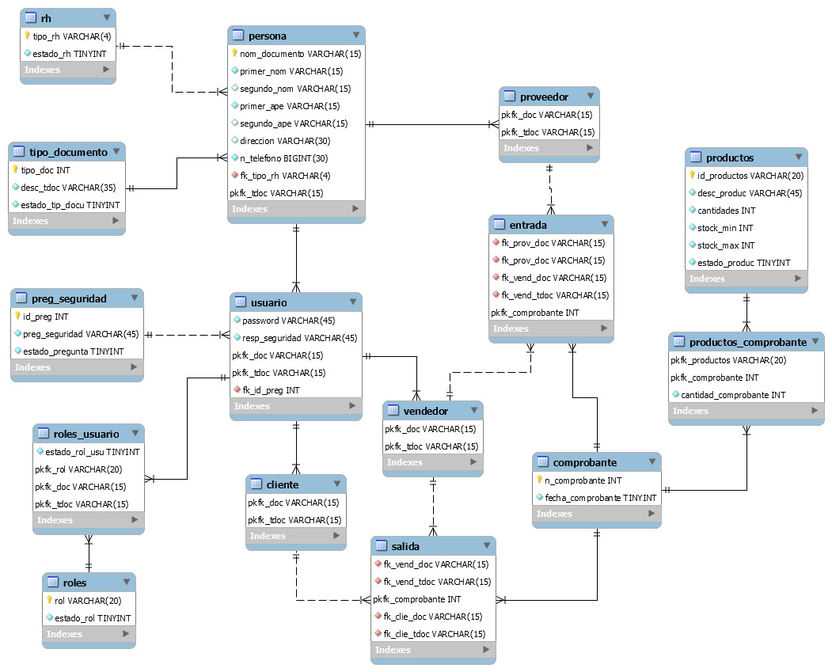

# Diccionario de datos

## Base de datos Modelo GYM

Se diseña un sistema de información para un gimnasio, en la ciudad de Bogotá la cual cuentan con varias Tablas, Productos, Clientes, Proveedores, y las relaciones y dependencias que salen de ellas todas ellas consagradas en un diccionario de datos el cual se detalla la característica de cada una.

**5 Entidades Fuertes**

Se exponen a continuación aquellas tablas maestras a las que hacen referencia las tablas del diccionario de datos y que contienen los valores posibles.

CLIENTES

EMPLEADO

INVENTARIO

**Es una relación de 1:N donde una entidad no depende de la existencia de otra para llenar sus datos debido a que cada una tiene su llave propia Principal y se representa mediante un rectángulo simple, y generalmente es No identificable - - - - - - - - - - - - - - - - - - - - 1:N**

## Base de Datos Modelo GYM

### Nombre de la Tabla

Estructura:

|  |  |  |  |  |  |
| --- | --- | --- | --- | --- | --- |
| **Base de datos Modelo GYM** | | | | | |
| **Tabla** persona | | | | | |
| **Nombre** | **Descripción conceptual** | **PK** | **Tipo dato** | **Long** | **Modificadores** |
| nom_documento | Campo que almacena documento del cliente. | **X** | **VARCHAR** | 15 | **No Null** |
| primer_nom | Campo que almacena primer nombre del usuario, vendedor y proveedor. |  | **VARCHAR** | 15 | **No Null** |
| segundo_nomb | Campo que almacena segundo nombre del usuario, vendedor y proveedor. |  | **VARCHAR** | 15 | **Null** |
| primer_ape | Campo que almacena primer apellido del usuario, vendedor y proveedor. |  | **VARCHAR** | 15 | **No Null** |
| segundo_ape | Campo que almacena segundo apellido del usuario, vendedor y proveedor. |  | **VARCHAR** | 15 | **Null** |
| direccion | Campo que almacena la dirección del usuario. |  | **VARCHAR** | 30 | **Null** |
| n_telefono | Campo que almacena número del teléfono del usuario, vendedor y proveedor. |  | **BIGINT** | 30 | **No Null** |

|  |  |  |  |  |  |
| --- | --- | --- | --- | --- | --- |
| **Base de datos Modelo GYM** | | | | | |
| **Tabla** tipo_documento | | | | | |
| **Nombre** | **Descripción conceptual** | **PK** | **Tipo dato** | **Long** | **Modificadores** |
| tipo_doc | Campo que almacena tipo de documento de la entidad persona. | **X** | **INT** |  | **No Null** |
| desc_tdoc | Campo que almacena la descripción del tipo de documento. |  | **VARCHAR** | 35 | **No Null** |
| estado_tip_docu | Campo que almacena el estado inactivo o activo de la entidad. |  | **BOOLEAN** |  | **No Null** |

|  |  |  |  |  |  |
| --- | --- | --- | --- | --- | --- |
| **Base de datos Modelo GYM** | | | | | |
| **Tabla** rh | | | | | |
| **Nombre** | **Descripción conceptual** | **PK** | **Tipo dato** | **Long** | **Modificadores** |
| tipo_rh | Campo que almacena el tipo de rh del cliente. | **X** | **VARCHAR** | 4 | **No Null** |
| estado_rh | Campo que almacena el estado inactivo o activo de la entidad. |  | **BOOLEAN** |  | **No Null** |

|  |  |  |  |  |  |
| --- | --- | --- | --- | --- | --- |
| **Base de datos Modelo GYM** | | | | | |
| **Tabla** roles | | | | | |
| **Nombre** | **Descripción conceptual** | **PK** | **Tipo dato** | **Long** | **Modificadores** |
| Rol | Campo que almacena el rol de cada persona. | **X** | **VARCHAR** | 20 | **No Null** |
| estado_rol | Campo que almacena el estado inactivo o activo de la entidad. |  | **BOOLEAN** |  | **No Null** |

|  |  |  |  |  |  |
| --- | --- | --- | --- | --- | --- |
| **Base de datos Modelo GYM** | | | | | |
| **Tabla** preg_seguridad | | | | | |
| **Nombre** | **Descripción conceptual** | **PK** | **Tipo dato** | **Long** | **Modificadores** |
| id_preg | Campo que almacena el | **X** | **INT** |  | **No Null** |
| preg_seguridad | Campo que almacena una pregunta de seguridad para recuperar contraseña. |  | **VARCHAR** | 45 | **No Null** |
| estado_pregunta | Campo que almacena el estado inactivo o activo de la entidad. |  | **BOOLEAN** |  | **No Null** |

|  |  |  |  |  |  |  |
| --- | --- | --- | --- | --- | --- | --- |
| **Base de datos Modelo GYM** | | | | | | |
| **Tabla** comprobante | | | | | | |
| **Nombre** | **Descripción conceptual** | **PK** | **Tipo dato** | **Long** | **Modificadores** |
| num_comprobante | Campo tipo **TINYINT**, que almacena LLAVE PRIMARIA del atributo num_comprobante, de la entidad NO NULL | **X** | **INT** |  | **No null** |
| Fecha_comprobante | Campo tipo **TINYINT**, que almacena la fecha del atributo comprobante, de la entidad cliente con modificador NO NULL |  | **TINYINT** |  | **No Null** |

|  |  |  |  |  |  |  |
| --- | --- | --- | --- | --- | --- | --- |
| **Base de datos Modelo GYM** | | | | | | |
| **Tabla** usuario | | | | | | |
| **Nombre** | **Descripción conceptual** | **PK** | **Tipo dato** | **Long** | **Modificadores** |
| Password | Campo tipo varchar de 45 caracteres, que almacena el atributo password, de la entidad usuario con modificador NO NULL. |  | **VARCHAR** | **45** | **Not null** |
| Resp_seguridad | Campo tipo varchar de 45 caracteres, que almacena el atributo resp_seguridad, de la entidad cliente con modificador NULL. |  | **VARCHAR** | **15** | **Null** |

|  |  |  |  |  |  |  |
| --- | --- | --- | --- | --- | --- | --- |
| **Base de datos Modelo GYM** | | | | | | |
| **Tabla** productos | | | | | | |
| **Nombre** | **Descripción conceptual** | **PK** | **Tipo dato** | **Long** | **Modificadores** |
| Id_producto | Campo tipo VARCHAR de 20 que almacena de caracteres en atributo id_producto, de la entidad producto con modificador NO NULL | **X** | **VARCHAR** | **20** | **No null** |
| desc_produc | Campo tipo VARCHAR de 45 caracteres, que almacena en atributo desc_producto, de la entidad productos con modificador NO NULL |  | **VARCHAR** | **45** | **No null** |
| Cantidades | Campo tipo INT que almacena de caracteres en atributo cantidades de la entidad productos con modificador NO NULL |  | **INT** |  | **No null** |
| Stock_min | Campo tipo INT que almacena de caracteres en atributo stock_min de la entidad productos con modificador NO NULL |  | **INT** |  | **No null** |
| Stock_max | Campo tipo INT que almacena de caracteres en atributo stock_max de la entidad productos con modificador NO NULL |  | **INT** |  | **No null** |
| estado_producto | Campo tipo TINYINT que almacena en atributo estado_producto, de la entidad productos con modificador NO NULL |  | **TINYINT** |  | **No Null** |

|  |  |  |  |  |  |  |
| --- | --- | --- | --- | --- | --- | --- |
| **Base de datos Modelo GYM** | | | | | | |
| **Tabla** cliente | | | | | | |
| **Nombre** | **Descripción conceptual** | **PK** | **Tipo dato** | **Long** | **Modificadores** |
| doc_cliente | Campo tipo VARCHAR de 15 caracteres, que almacena en atributo doc_cliente, de la entidad cliente NO NULL | **X** | **VARCHAR** | **15** | **No null** |
| Tdoc_cliente | Campo tipo varchar de 15 caracteres, que almacena en atributo tdoc_cliente, de la entidad cliente con modificador NO NULL |  | **VARCHAR** | **15** | **No Null** |

|  |  |  |  |  |  |  |
| --- | --- | --- | --- | --- | --- | --- |
| **Base de datos Modelo GYM** | | | | | | |
| **Tabla** vendedor | | | | | | |
| **Nombre** | **Descripción conceptual** | **PK** | **Tipo dato** | **Long** | **Modificadores** |
| doc_vendedor | Campo tipo VARCHAR de 15 caracteres, que almacena en atributo doc_vendedor, de la entidad cliente NO NULL | **X** | **VARCHAR** | **15** | **No null** |
| Tdoc_vendedor | Campo tipo VARCHAR de 15 caracteres, que almacena en atributo tdoc_vendedor, de la entidad cliente con modificador NO NULL |  | **VARCHAR** | **15** | **No Null** |

|  |  |  |  |  |  |  |
| --- | --- | --- | --- | --- | --- | --- |
| **Base de datos Modelo GYM** | | | | | | |
| **Tabla** proveedor | | | | | | |
| **Nombre** | **Descripción conceptual** | **PK** | **Tipo dato** | **Long** | **Modificadores** |
| Doc_proveedor | Campo tipo VARCHAR de 15 caracteres, que almacena en atributo doc_proveedor, de la entidad cliente NO NULL | **X** | **VARCHAR** | **15** | **No null** |
| Tdoc_proveedor | Campo tipo VARCHAR de 15 caracteres, que almacena en atributo tdoc_proveedor, de la entidad cliente con modificador NO NULL |  | **VARCHAR** | **15** | **No Null** |

# 7. Entidades Débiles

PERSONA

LABORATORIO

ENTRADA SALIDA DE PRODUCTOS

ENTRADA PRODUCTOS

SALIDA PRODUCTOS

LABORATORIO PRODUCTOS

**Es una relación en la que la PK de una entidad es absorbida por la entidad Débil, las entidades Débiles son aquellas que necesitan de una entidad fuerte para completar sus datos, generalmente son Identificables __________________ de 1:N y su representación es un rectángulo doble.**